第六单元测试卷
- 想一想,填一填。

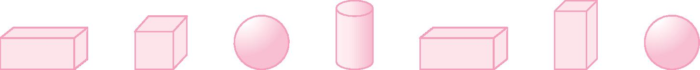

1. 从左边数起,圆柱是第( )个,从右边数是第( )个。
2. 长方体有( )个,正方体有( )个,长方体比正方体多( )个。
3. 把从右边数第5个图形圈起来。
二、数一数。

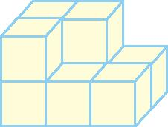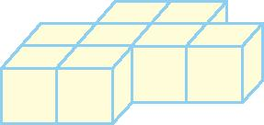
有( )个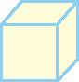。 有( )个。

三、找出用相同积木搭起来的图形,用线连起来。

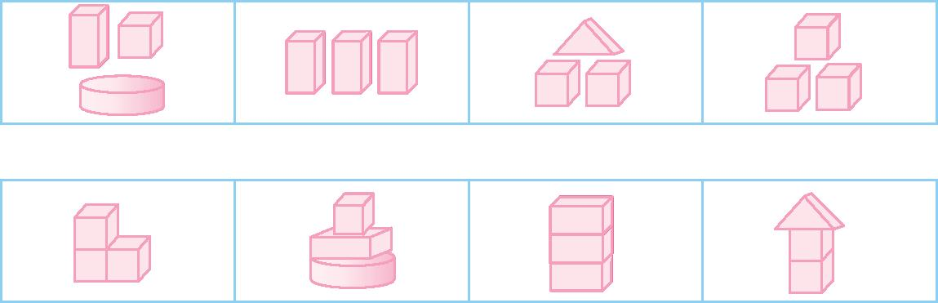

四、把能滚动的图形圈起来。
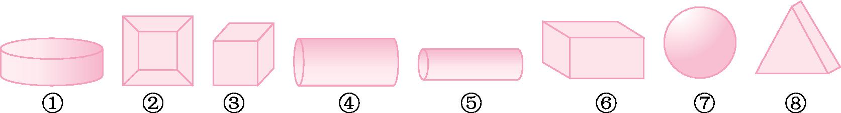

五、选一选。
1.在能站稳的下面画“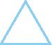”,站不稳的下面画“”。
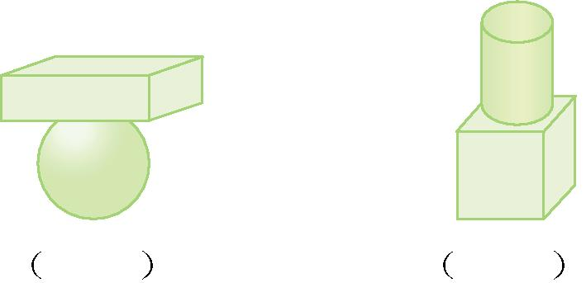

2. 摆对的画“√”,摆错的画“✕”。
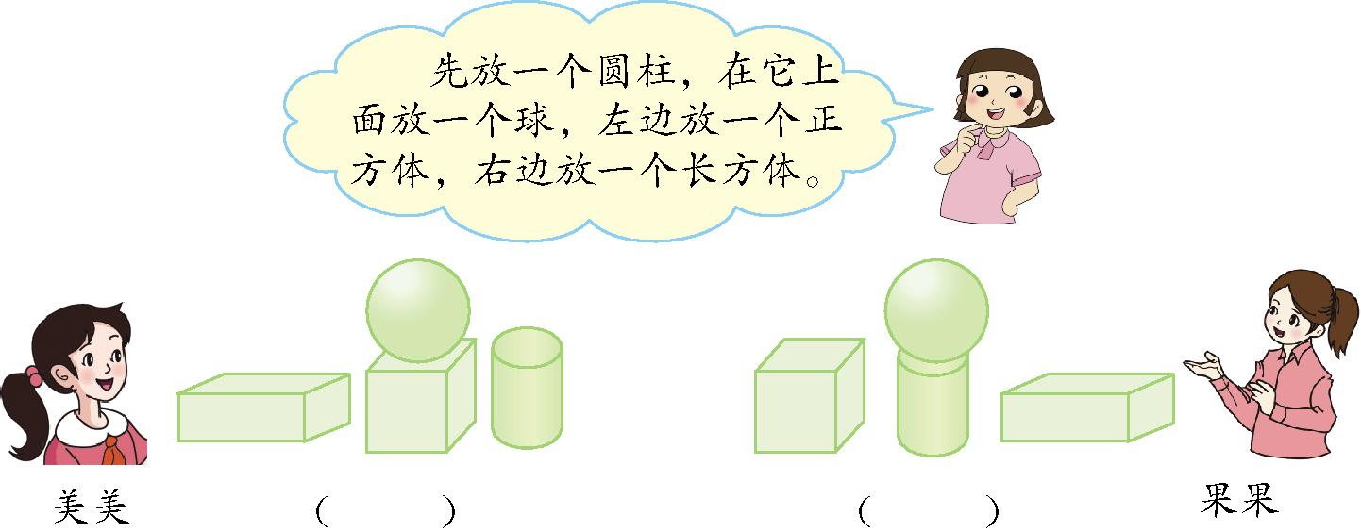
六、数一数,填一填。
1
.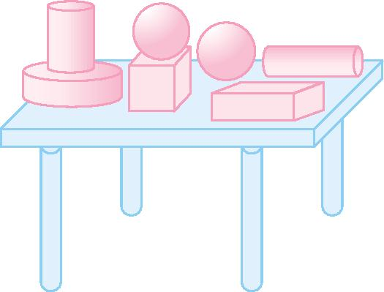
有( )个长方体,有( )个正方体,有( )个球。圆柱比长方体多( )个。
2.
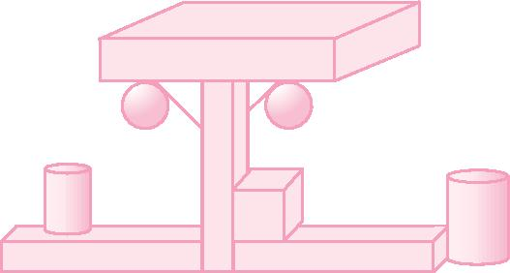

长方体 | ( )个
正方体 | ( )个
圆柱 | ( )个
球 | ( )个

第六单元测试卷答案
一、1. 4 4 2. 3 1 2 3. 略
二、9 8
三、略
四、提示:圈①④⑤⑦
五、1. ()(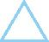) 2. (✕)(√)
六、2 1 2 5
七、4 1 2 2

